campos:
-inicio:


-sobre mi:
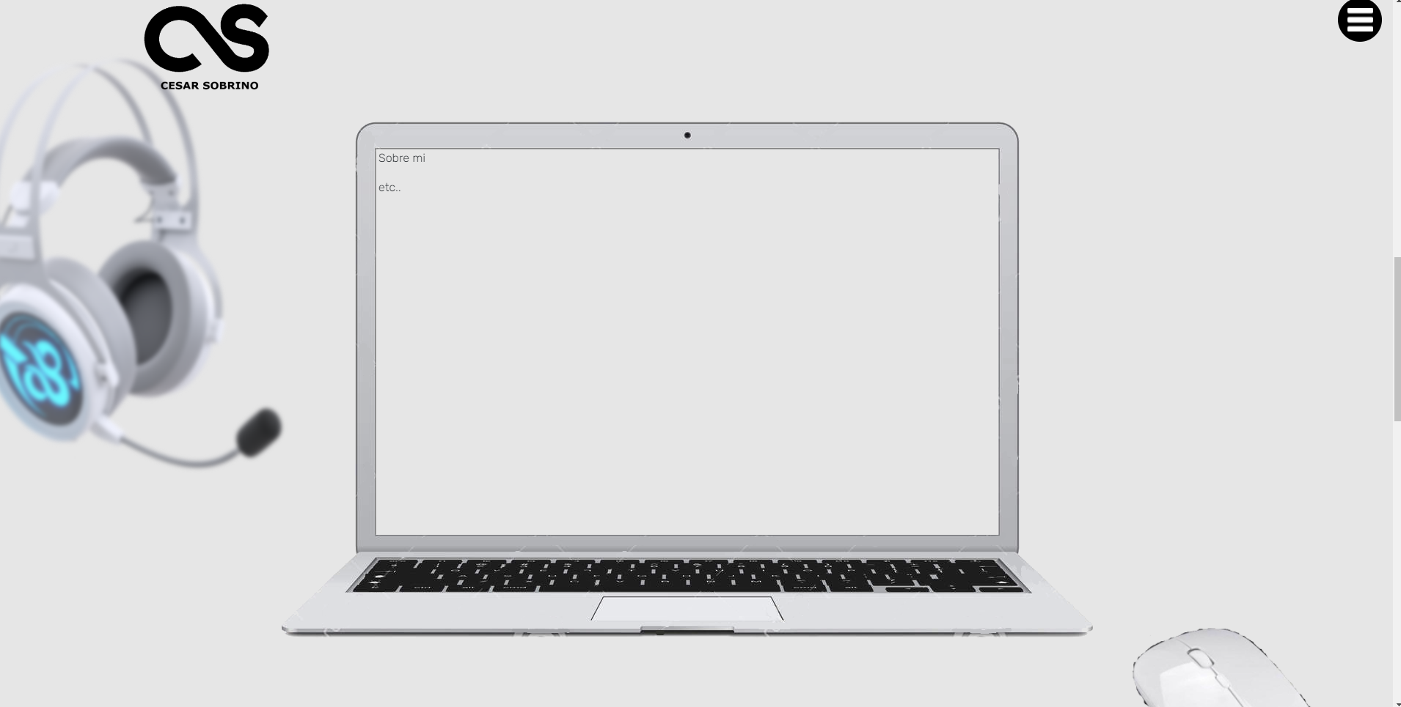

Texto informativo con quien soy que estudio y mis hobbies


Gustos:
Gaming footbal padel gym music amigos
-proyectos

Proyectos de javascript css html paginas web en slider asi
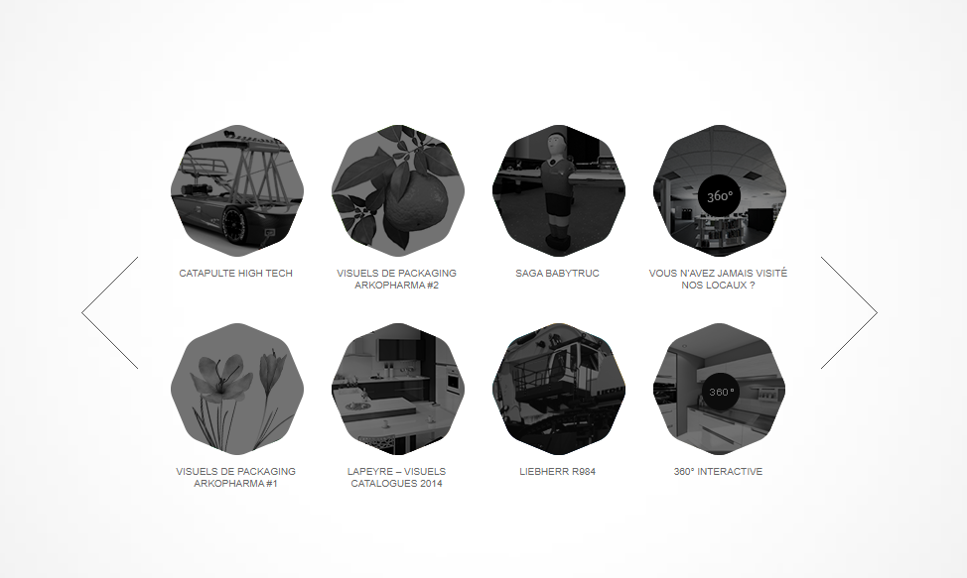
Quiero hacer esto pero con cards qque se muevan según pase y de gris pase a color
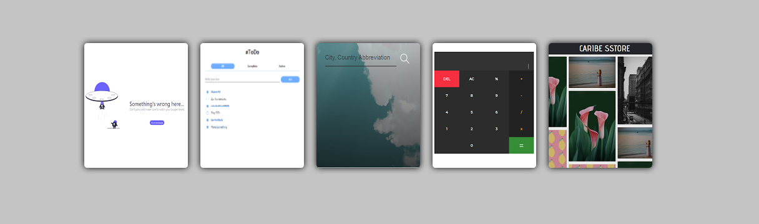
4 secciones:
-PaginasWeb
.Esta (Con logo nuevo)
.Antigua ( Con logo antiguo)
.Juegos ( Con logo de jugos)
-Javascript
.Cuando baja aparece pero hacer bien ()
.tilt.js
.fullpage.js
-CSS
.animaciones()
.menuderecha()
.loading()
-Juegos
Caracruz()
Precisión()
Quieresserminovia()
-skills y experiencia tipo
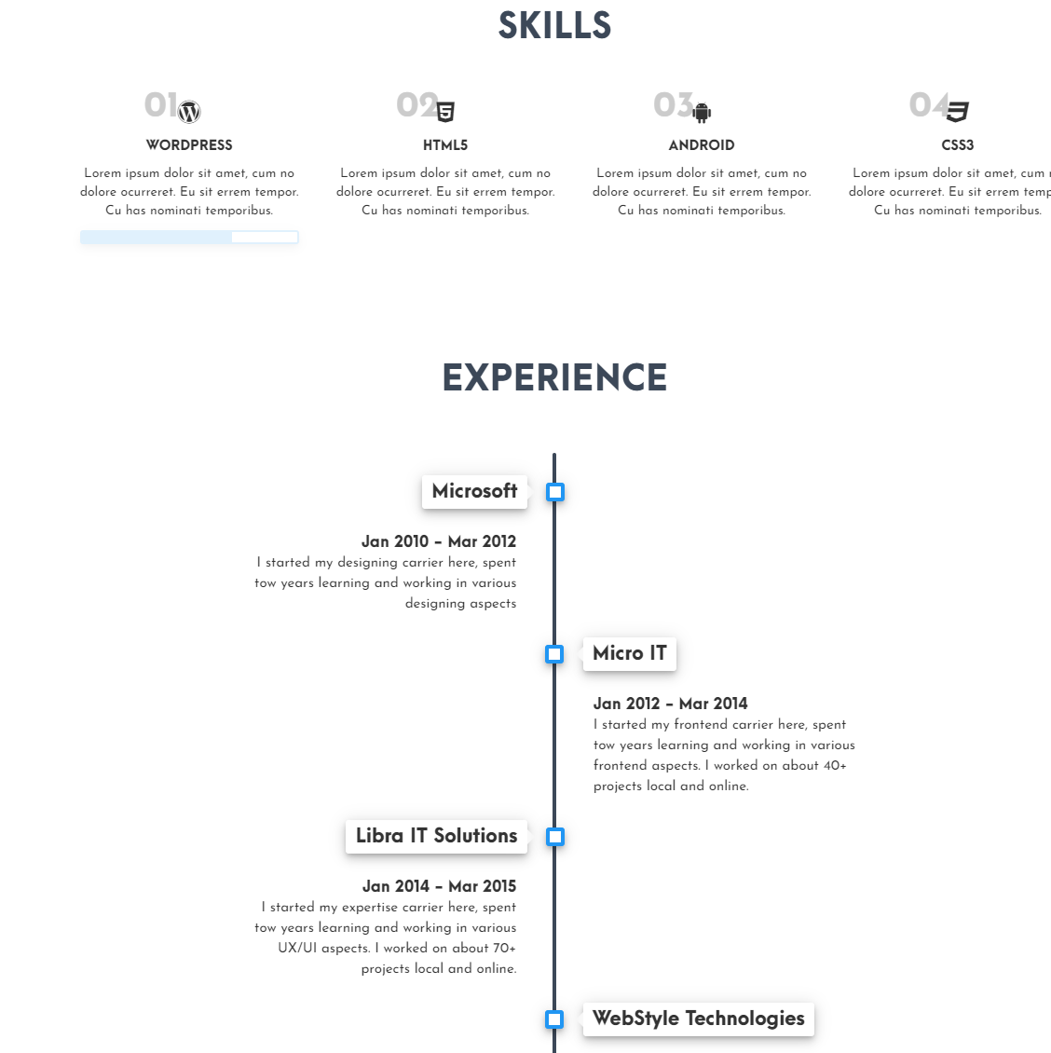

Contacto
No va a ser un formulario pero pondré email redes etc
Redes:
-instagram
-github
-linkeding o algo de eso
-youtube
SCROLL:
Con velocity
Tipos: https://easings.net/

